**Thuế tôm về 0%, cổ phiếu thủy sản đua nhau ‘bùng nổ’**

[Anh Vũ](https://thanhnien.vn/author/anh-vu-461.html)

1 2 3 4 5

[ngovutb@gmail.com](mailto:ngovutb@gmail.com)

16:36 - 10/04/2019 [0](https://thanhnien.vn/tai-chinh-kinh-doanh/thue-tom-ve-0-co-phieu-thuy-san-dua-nhau-bung-no-1069845.html#commentbox) THANH NIÊN ONLINE

Tin [thuế chống bán phá giá tôm tại Mỹ còn 0%](https://thanhnien.vn/tai-chinh-kinh-doanh/thue-chong-ban-pha-gia-tom-tai-my-con-0-1069771.html) vừa công bố chiều nay, 10.4, đã ngay lập tức tạo cú hích lớn giúp một loạt cổ phiếu ngành thủy sản bứt phá mạnh mẽ.

[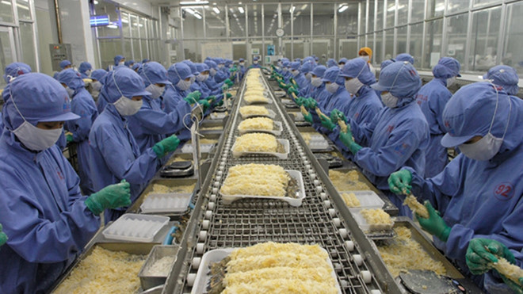](javascript:void();)

Thuế chống bán phá giá tôm 0% là tin vui cho xuất khẩu thủy sản

ẢNH CHÍ NHÂN

Ngày 10.4, Bộ Thương mại Mỹ (DOC) thông báo kết quả sơ bộ của đợt rà soát hành chính lần thứ 13 - POR13. Cơ quan này kết luận sơ bộ các sản phẩm tôm nước ấm đông lạnh của Công ty Sao Ta (mã FMC) và Công ty Hải sản Nha Trang (Nha Trang Seaproduct Company) [không bị bán phá giá vào Mỹ](https://thanhnien.vn/tai-chinh-kinh-doanh/viet-nam-chiem-tren-26-thi-phan-tom-nhap-khau-o-anh-1060198.html) trong giai đoạn từ ngày 1.2.2017 đến ngày 31.1.2018. Vì vậy, DOC thông báo thuế sơ bộ đối với 2 công ty là 0%.

Vì đây là 2 bị đơn bắt buộc trong đợt POR13 nên 29 công ty khác của Việt Nam có nộp đơn xin xác định mức thuế suất khác biệt hoặc cam kết không có lô hàng nào xuất vào Mỹ trong khoảng thời gian nêu trên cũng được hưởng mức thuế 0%.

Đây chưa phải là kết quả cuối cùng của đợt rà soát hành chính lần thứ 13, giai đoạn 1.2.2017 - 31.1.2018. Theo thông lệ, trong khoảng thời gian cuối quý 1 hoặc đầu quý 2, DOC đưa ra kết quả rà soát sơ bộ sau đó đến cuối quý 3 sẽ đưa ra kết quả cuối cùng. Mức thuế 0% được áp dụng cho tất cả [doanh nghiệp tôm Việt Nam xuất khẩu sang Mỹ](https://thanhnien.vn/tai-chinh-kinh-doanh/dieu-dung-vi-tom-bi-dich-1069061.html).

Dù chỉ là kết quả sơ bộ, song nhiều doanh nghiệp cho rằng đây là kết quả tích cực và đáng vui mừng với ngành tôm Việt Nam.

Trong phiên giao dịch ngày 10.4, thị trường trong phiên chiều chứng kiến sự bứt phá của nhóm cổ phiếu ngành thủy sản. Trong đó, FMC và Công ty cổ phần Xuất nhập khẩu thủy sản Cửu Long An Giang (mã ACL) được kéo lên mức giá trần. Kết phiên FMC đóng cửa giá 29.700 đồng/cổ phiếu, ACL báo lãi sau thuế quý 1 đạt 54,6 tỉ đồng, gấp 9,26 lần cùng kỳ năm ngoái, đóng cửa 39.550 đồng/cổ phiếu.

Cổ phiếu của đại gia tôm Minh Phú (mã MPC) cũng có mức tăng khá tốt 1,32% đóng cửa 45.000 đồng/cổ phiếu. Trong khi đó, VHC của Công ty cổ phần Vĩnh Hoàn tăng 1,76% đóng cửa giá 92.600 đồng/cổ phiếu.

Trái ngược với những gì nhóm thủy sản làm được thì nhóm cổ phiếu ngân hàng lại gây thất vọng cho nhà đầu tư khi đồng loạt giảm sâu và gây áp lực lớn lên thị trường chung. Trong đó, ACB giảm 1% xuống 30.200 đồng/cổ phiếu. BID giảm 1,5% xuống 35.200 đồng/cổ phiếu. HDB giảm 2,3% xuống 28.100 đồng/cổ phiếu. TPB giảm 2% xuống 22.150 đồng/cổ phiếu.

**TIN LIÊN QUAN**

* [Thuế chống bán phá giá tôm tại Mỹ còn 0%](https://thanhnien.vn/tai-chinh-kinh-doanh/thue-chong-ban-pha-gia-tom-tai-my-con-0-1069771.html)
* [Điêu đứng vì tôm bị dịch](https://thanhnien.vn/tai-chinh-kinh-doanh/dieu-dung-vi-tom-bi-dich-1069061.html)
* [Về đâu, con tôm Quảng Trị?](https://thanhnien.vn/tai-chinh-kinh-doanh/ve-dau-con-tom-quang-tri-1067914.html)

Tuy nhiên, thủ phạm chính khiến chỉ số Vn-Index giảm điểm trong phiên hôm nay là từ các cổ phiếu trụ của thị trường. VIC của Tập đoàn VinGroup giảm hơn 1%, VHM giảm 1,39%. Giữa "cơn bão" thông tin về [tương ớt Chinsu bị Nhật Bản thu hồi](https://thanhnien.vn/tai-chinh-kinh-doanh/tuong-ot-chinsu-bi-thu-hoi-o-nhat-1068549.html), cổ phiếu Masan (mã MSN) cũng suy giảm gần 1%...

Kết thúc phiên giao dịch, VN-Index giảm 6,57 điểm (-0,66%) xuống còn 981,91 điểm. Toàn sàn có 113 mã tăng, 183 mã giảm và 52 mã đứng giá. HNX-Index giảm 0,27 điểm (-0,25%) xuống 107,43 điểm. Toàn sàn có 64 mã tăng, 77 mã giảm và 68 mã đứng giá.